Государственное автономное нетиповое образовательное учреждение
Свердловской области «Дворец молодёжи»
Детский технопарк «Кванториум г. Ирбит

Рассмотрено:
педагогический совет
структурного подразделения
Протокол № _________
от «____» _________2026 г.
Согласовано:
начальник
структурного подразделения
________ М.М. Гельмут
«__» __________2026 г.

Рабочая программа
к дополнительной общеобразовательной общеразвивающей программе
технической направленности
«Кванториум. Стартовый»

Количество часов: всего – 144 часа, в неделю – 4 ч.
Возраст обучающихся: 11-17 лет
Группы: С-HT-1; С-HT-2, С-НТ-3, С-НТ-4

педагог дополнительного образования
Костюков Андрей Сергеевич
Завьялов Руслан Дмитриевич

Ирбит, 2026 - 2027 учебный год
Пояснительная записка
Программа «Кванториум. Стартовый» модуль «Хайтек цех».
Программа представляет собой погружение учащихся в предметно-практическую область технических профессий, предоставление возможности учащимся генерировать технические идеи, управлять реализацией этих идей, а также возможность получать конкретный минимально жизнеспособный продукт (прототип, модель и т.п.) в ходе освоения программы при участии педагога.
Направленность образовательной программы «Кванториум. Стартовый» - техническая.
Особенности обучения в текущем учебном году по общеобразовательной общеразвивающей программе
Акцент делается на практические занятия, лабораторные исследования и проекты, направленные на развитие инженерных навыков и решение реальных технологических задач с использованием интерактивных методов обучения, онлайн-курсов и дистанционных форматов для повышения мотивации и вовлеченности учеников.
Организация проектной деятельности, участие в конкурсах и олимпиадах, стимулирование исследовательской активности.
Подготовка обучающихся к поступлению в профильные учебные заведения и дальнейшему трудоустройству в сфере высоких технологий и инновационных отраслей промышленности с привлечение специалистов-практиков, готовых решать актуальные технологические задачи.
Целевая аудитория обучающиеся в возрасте 13–17 лет, проявляющие интерес к практическому применению современных технологий и инженерному творчеству.
Краткая характеристика возрастных и медико-психолого-педагогических особенностей, учитываемых при реализации программы:
- Потребность в осязаемом результате. Для подростков 13–17 лет особенно значимо видеть материальный итог своей работы — прототип, собранное устройство, изделие на станке. В хайтек-цехе это реализуется через работу на оборудовании (3D-принтеры, лазерные и фрезерные станки, паяльные станции): физический продукт усиливает мотивацию и даёт понятную обратную связь.
- Интерес к «реальным» технологиям и профессиям. В этом возрасте усиливается профориентационная направленность: подростки ищут связь между занятиями и будущими профессиями (инженер, оператор ЧПУ, разработчик электроники). Поэтому в программе уместно делать акцент на реальных производственных процессах и терминах (G-код, допуски, аддитивные технологии, схемотехника).
- Готовность к работе с ограничениями и параметрами. Развивающееся абстрактное мышление позволяет подросткам оперировать техническими параметрами (толщина слоя 3D-печати, мощность лазера, точность фрезеровки, номиналы резисторов). Это даёт возможность сразу вводить количественные критерии качества изделия и учить расчётам, а не только интуитивной сборке.
- Высокая вовлечённость в командную проектную работу с распределением ролей. Учитывая значимость мнения сверстников, оптимально строить занятия вокруг мини-команд по 2–4 человека, где у каждого есть конкретная зона ответственности (моделирование, сборка, программирование, тестирование). Такой формат снижает тревожность из-за ошибками и повышает устойчивость к неудачам.
- Необходимость чёткой структуры и техники безопасности. Из-за эмоциональной возбудимостью и импульсивности особенно важны строгие, но прозрачные правила работы с оборудованием: алгоритмы запуска станков, чек-листы проверки, система допуска к технике. Это создаёт ощущение контроля и снижает риски, одновременно формируя культуру безопасного производства.
- Склонность к соревновательности и публичной демонстрации. Для подростков важно признание результатов. Эффективны форматы защиты проектов, мини-выставок, внутренних хакатонов, где команды представляют свои изделия и объясняют технологические решения.
Наполняемость учебной группы. Оптимальная наполняемость учебной группы для реализации программы «Кванториум. Базовый» модуль «Хайтек цех» составляет не более 12 обучающихся. Такой состав группы обеспечивает эффективное взаимодействие между педагогом и учащимися, а также создание условий для индивидуального подхода к каждому обучающемуся.
При ограниченной численности группы (до 12 человек) педагог имеет возможность уделить больше внимания каждому участнику, обеспечить персонализированное сопровождение, оперативно реагировать на индивидуальные потребности и особенности обучающихся, а также организовать более насыщенную практическую работу и групповые проекты.
Принципы формирования учебных групп. При формировании учебных групп для реализации программы «Кванториум. Базовый» модуль «Хайтек цех» соблюдаются следующие принципы:
- Дифференцированный подход. Группы формируются с учетом возрастных, индивидуальных и психологических особенностей обучающихся, их уровня подготовки, мотивации и интересов. Это позволяет обеспечить индивидуальный подход и повысить эффективность обучения. Обучить проектированию в САПР Компас-3D;
- Оптимальная численность. В группах соблюдается оптимальная численность (12 человек), что способствует активному взаимодействию педагогов и учащихся, возможности для индивидуальной работы и обратной связи. Обучить настройке и эксплуатации станочного оборудования;
- Оптимальная численность. В группах соблюдается оптимальная численность (12 человек), что способствует активному взаимодействию педагогов и учащихся, возможности для индивидуальной работы и обратной связи.
- Группирование по интересам и способностям. Обучающиеся группируются исходя из их профессиональных интересов, уровня подготовленности и способностей, что позволяет создавать комфортную образовательную среду и стимулировать развитие личностных качеств.
- Учет возрастных и медико-психолого-педагогических особенностей. При формировании групп учитываются особенности развития учащихся, наличие особых потребностей и здоровья, что обеспечивает доступность и комфортность образовательного процесса.
- Создание условий для командной работы. Группы формируются с целью развития навыков командной работы, коммуникации, ответственности, а также по принципу формирования равных возможностей для всех участников.
- Гибкость и адаптивность. При необходимости возможна корректировка состава групп, их структуры и состава с учетом изменения образовательных целей, динамики развития учащихся и обратной связи педагогов.
Эти принципы обеспечивают создание эффективной образовательной среды, способствующей достижению планируемых результатов и развитию профессиональных и личностных качеств обучающихся.
Перечень видов занятий беседа, лекция, практическое занятие, лабораторное занятие, мастер-класс, экскурсия, открытое занятие.
Мастер-классы по узким технологиям: короткие интенсивные занятия (1–2 академических часа) от педагога или приглашённого специалиста. Темы:
- «Как читать чертежи и спецификации: допуски, посадки, шероховатость».
- «CAM-стратегии: черновая и чистовая обработка, выбор инструмента».
- «Основы схемотехники: резисторы, конденсаторы, транзисторы, питание».
- «Отладка: как искать короткое замыкание, проверять сигналы осциллографом».
Разбор кейсов и анализ брака: занятие начинается с реального «бракованного» изделия (недопечатанная деталь, пережжённая кромка, сгоревший компонент). Обучающиеся в группах:
- фиксируют дефекты,
- выдвигают гипотезы причин (ошибка в модели, неверный параметр, плохой контакт),
- предлагают способы исправления и профилактики,
- реализуют исправление (переделать, доработать, заменить).
Соревновательные форматы (мини-хакатоны, батлы). Ограниченные по времени задачи на скорость и качество. Примеры:
- «Собери модуль за 90 минут»: плата, корпус, крепление, тест.
- «Оптимизируй деталь»: уменьшить массу на 30% без потери прочности, подготовить к печати и фрезеровке.
- «Найди и устрани неисправность»: в заранее подготовленной схеме или станке есть одна типовая ошибка.
Перечень форм подведения итогов реализации программы беседа, семинар, мастер-класс, творческий отчет, выставка, презентация, практическое занятие, открытое занятие.
Особенности организации образовательной деятельности по общеобразовательной общеразвивающей программе
Режим занятий, периодичность и продолжительность занятий:
Занятия проводятся 2 раза в неделю по 2 академических часа.
Продолжительность одного академического часа – 40 мин. Перерыв между учебными занятиями – 10 минут. Общее количество часов в неделю – 4 ак. часа
Срок освоения общеразвивающей программы определяется содержанием программы и составляет 1 год.
Форма обучения: очная, возможна реализация очно с применением электронного обучения и дистанционных образовательных технологий (Закон №273 Ф3, гл.2, ст.17, п.2.).
Объем общеразвивающей программы: 144 ак. часов в год.

Цель, задачи и планируемые результаты освоения курса
Цель: формирование базовых инженерных компетенций в области высоких технологий с применением в реальных задачах.
Обучающие задачи:
- обучить основам инженерии;
- обучить проектированию в САПР Компас-3D;
- обучить основам электроники;
- обучить настройке и эксплуатации станочного оборудования;
- формировать навыки работы на лазерном и аддитивном оборудовании;
- формировать навыки работы с ручным инструментом;
- формировать техническую грамотность.
Развивающие задачи:
- научить следовать алгоритмам и техническим инструкциям;
- познакомить с основами безопасности при работе с техникой;
- способствовать развитию навыков аргументации и структурирования своих мыслей, чтобы уверенно представлять идеи и предлагать решения во время обсуждений и презентаций;
- способствовать развитию логического мышления через решение простых инженерных задач.
Воспитательные задачи:
- способствовать развитию самостоятельности при выполнении индивидуальных заданий;
- научить организовывать свое рабочее пространство;
- сформировать уважение к технике и правилам её эксплуатации;
- развить навыки межличностного общения.
Результатом освоения стартового блока является освоение универсальных компетенций выбранного модуля, имеющего минимальную сложность основы работы с современным оборудованием и инженерный «продукт» - технический кейс. Итоговая работа обучающихся демонстрирует сформированность «гибких» и «жёстких» компетенций.
По окончании дополнительной общеразвивающей программы обучающийся может продолжить обучение в рамках соответствующего модуля программы «Кванториум. Базовый» или выбрать другой модуль по программе «Кванториум. Стартовый».
Планируемые результаты
Предметные результаты:
- знание основ инженерии;
- владение проектированием в САПР КОМПАС-3D;
- знание основ электроники;
- навык настройки и эксплуатации станочного оборудования;
- навык работы на лазерном и аддитивном оборудовании;
- владение навыками работы с ручным инструментом;
- владение технической грамотностью.
Метапредметные результаты:
- уметь следовать алгоритмам и техническим инструкциям;
- уметь развивать навыки аргументации и структурирования своих мыслей, чтобы уверенно представлять идеи и предлагать решения во время обсуждений и презентаций;
- знать основы безопасности при работе с техникой;
- уметь применять логическое мышление для решения простых инженерных задач.
Личностные результаты:
- уметь самостоятельно планировать и выполнять поставленные задачи;
- уметь организовывать свое рабочее пространство;
- знать, как обращаться с техникой по правилам эксплуатации;
- владеть навыками межличностного общения.
Содержание курса (учебно-тематический план и его содержание)
Учебный (тематический) план

Таблица № 1
№ п/п | Название блока, темы/кейса | Количество часов |  |  | Форма аттестации/  контроля
№ п/п | Название блока, темы/кейса | Всего | Теория | Практика | Форма аттестации/  контроля
1. | Вводное занятие | 2 | 1 | 1
1.1 | Знакомство, техника безопасности | 2 | 1 | 1 | Устный опрос, входная диагностика
2. | Основы 3D моделирования | 36 | 2 | 34
2.1 | Основы начертательной геометрии | 4 | 1 | 3 | Устный опрос, выполнение практического задания
2.2 | Основы Компас-3D | 4 | 1 | 3 | Устный опрос, выполнение практического задания
2.3 | Основные элементы выдавливания | 18 | - | 18 | Выполнение практического задания
2.4 | Создание сборок | 6 | - | 6 | Выполнение практического задания
2.5 | Промежуточная аттестация «Реверс-инжиниринг» | 4 | - | 4 | Выполнение практического задания
3. | Лазерные технологии | 28 | 6 | 22
3.1 | Основы лазерных технологий | 2 | 1 | 1 | Устный опрос, выполнение практического задания
3.2 | Основы CorelDraw | 2 | 1 | 1 | Устный опрос, выполнение практического задания
3.3 | Работа на лазерном оборудовании | 6 | - | 6 | Выполнение практического задания
3.4 | Кейс: «Создание механизма на лазерном оборудовании» | 6 | 1 | 5 | Устный опрос, выполнение практического задания
3.6 | Защита кейса «Создание механизма на лазерном оборудовании» | 2 | 1 | 1 | Устный опрос, выполнение практического задания
3.7 | Промежуточная аттестация «Конкурс по лазерным технологиям» | 10 | 2 | 8 | Устный опрос, выполнение практического задания
4. | Аддитивные технологии | 36 | 8 | 28
4.1 | Основы 3D-печати | 2 | 1 | 1 | Устный опрос, выполнение практического задания
4.2 | Работа со слайсером | 4 | 1 | 3 | Устный опрос, выполнение практического задания
4.3 | Работа с 3D-принтером | 8 | - | 8 | Выполнение практического задания
4.4 | Кейс: «Создание захватного устройства» | 8 | 1 | 7 | Устный опрос, выполнение практического задания
4.5 | Защита кейса «Создание захватного устройства» | 2 | 1 | 1 | Устный опрос, выполнение практического задания
4.6 | ТРИЗ | 2 | 2 | - | Устный опрос
4.7 | Промежуточная аттестация «Конкурс по прототипированию» | 10 | 2 | 8 | Устный опрос, выполнение практического задания
5. | Электроника | 30 | 13 | 17
5.1 | Введение в электричество | 4 | 4 | - | Устный опрос
5.2 | Основы радиоэлектроники | 4 | 4 | - | Устный опрос
5.3 | Чтение электрических схем | 2 | 1 | 1 | Устный опрос, выполнение практического задания
5.4 | Сборка электрических схем | 8 | - | 8 | Выполнение практического задания
5.5 | Устройство и виды электродвигателей | 6 | 4 | 2 | Устный опрос, выполнение практического задания
5.6 | Промежуточная аттестация «Создание электродвигателя» | 6 | - | 6 | Выполнение практического задания
6. | Итоговый кейс «Создание машинки» | 12 | 2 | 10
6.1 | Выдача задания | 2 | 1 | 1 | Устный опрос, выполнение практического задания
6.2 | Работа над кейсом | 8 | - | 8 | Выполнение практического задания
6.3 | Защита | 2 | 1 | 1 | Устный опрос, выполнение практического задания
Итого: |  | 144 | 32 | 112

Содержание учебного (тематического) плана
Таблица № 2
№ п/п | Название раздела, темы | Содержание
№ п/п | Название раздела, темы | Теория | Практика
1. | Вводное занятие
1.1 | Знакомство, техника безопасности | Знакомство с технологиями Хайтек | Игра на знакомство, входная диагностика
2. | Основы 3D моделирования
2.1 | Основы начертательной геометрии | Основы начертательной геометрии: чертеж, линии, основные виды | Работа с видами  Самостоятельная работа на бумаге по выданным деталям
2.2 | Основы Компас-3D | Основы твердотельного моделирования | Создание простых геометрических фигур  Создание модели игрального кубика
2.3 | Основные элементы выдавливания | - | Команды построения моделей: выдавливание, вращение, по траектории, по сечениям, вырезание  Создание деталей операцией «выдавливание» и «вытянутый вырез»  Создание деталей с элементами «фаска» и «скругление»  Создание деталей операцией «вращение» и «вырез вращением»  Создание деталей с элементами «ребро»  Создание деталей операцией «по траектории» и «вырез по траектории»  Создание деталей по одному эскизу  Создание деталей операцией «по сечениям» и «вырез по сечениям»  Создание деталей всеми операциями выдавливания
2.4 | Создание сборок | - | Изучение взаимосвязей деталей  Создание сборочной конструкции  Настройка цветов сборочной конструкции
2.5 | Промежуточная аттестация «Реверс-инжиниринг» | - | Моделирование деталей по физическому объекту  Моделирование деталей по электронной модели
3. | Лазерные технологии
3.1 | Основы лазерных технологий | Введение в области лазерных технологий | Знакомство с лазерным станком, техника безопасности
3.2 | Основы CorelDraw | Знакомство с интерфейсом CorelDRAW | Изучение основных команд
3.3 | Работа на лазерном оборудовании | - | Знакомство с интерфейсом JobControl  Настройка станка и изучение режимов резания  Создание персональной модели
3.4 | Промежуточная аттестация «Кейс: «Создание механизма на лазерном оборудовании» | Выдача задания | Деление на команды. Игра на командообразование  Моделирование деталей  Изготовление деталей. Сборка
3.5 | Защита кейса «Создание механизма на лазерном оборудовании» | Рефлексия | Презентация работы
3.6 | Промежуточная аттестация «Конкурс по лазерным технологиям» | Поиск и анализ референсов  Рефлексия | Выполнение конкурсного задания в CorelDRAW  Изготовление конкурсного задания на лазерном оборудовании  Сборка и постобработка полученного изделия  Презентация работы
4. | Аддитивные технологии
4.1 | Основы 3D-печати | Введение в область аддитивных технологий | Знакомство с 3D-принтерами, техника безопасности
4.2 | Работа со слайсером | Изучение инструментов слайсера IdeaMaker | Создание управляющей программы  Калибровка 3D-принтера
4.3 | Работа с 3D-принтером | - | Эксперименты и создание таблицы с режимами печати  Работы и изучение усадки с различными материалами  Эксперименты с прочностью напечатанных изделий  Работа с постобработкой напечатанных деталей
4.4 | Промежуточная аттестация «Кейс: «Создание захватного устройства» | Выдача задания | Деление на команды. Игра на командообразование  Моделирование деталей  Изготовление деталей  Сборка
4.5 | Защита кейса «Создание захватного устройства» | Рефлексия | Презентация работы
4.6 | ТРИЗ | Основы ТРИЗ | -
4.7 | Промежуточная аттестация  «Конкурс по прототипированию» | Деление на команды  Рефлексия | Распределение задач  Моделирование деталей  Изготовление деталей  Сборка и постобработка полученного изделия  Презентация работы
5. | Электроника
5.1 | Введение в электричество | Лекция «Введение в устройство мира - материя и поля»  Лекция «Основы электричества» | -
5.2 | Основы радиоэлектроники | Лекция «Основные законы электричества»  Лекция «Радиодетали» | -
5.3 | Чтение электрических схем | Введение в схемотехнику | Чтение и составление электрических схем
5.4 | Сборка электрических схем | - | Работа со светодиодами, источниками питания и резисторами, знакомство с мультиметром  Работа с переменными резисторами и ключами  Работа с конденсаторами и катушками индуктивности  Работа с полупроводниками
5.5 | Устройство и виды электродвигателей | Лекция «Сила Ампера, рамка с током в магнитном поле». Принцип работы электродвигателя, виды электродвигателей | Лабораторная работа «Изучение устройства коллекторного электродвигателя на практике»
5.6 | Промежуточная аттестация «Создание электродвигателя» | - | Создание схемы и 3D модели собственного электродвигателя  Изготовление корпуса и деталей электродвигателя  Сборка и тестирование собственного электродвигателя
6. | Итоговая аттестация «Кейс «Создание машинки»
6.1 | Выдача задания | Деление на команды | Распределение задач
6.2 | Работа над кейсом | - | Создание моделей  Создание электрической схемы  Изготовление деталей  Сборка
6.3 | Защита | Рефлексия | Презентация работы

Организационно-педагогические условия реализации программы
Календарный учебный график
Таблица № 3
№  п/п | Основные характеристики образовательного процесса | Значение
1 | Количество учебных недель | 36
2 | Количество учебных дней | 72
3 | Дни занятий | С-НТ-1  понедельник, среда  С-HT-2  вторник, четверг  С-НТ-3  вторник, среда  С-НТ-4  среда, суббота
4 | Количество часов в неделю | 4
5 | Периодичность занятий | 2 раза в неделю по 2 часа.
6 | Продолжительность одного учебного часа | 40 мин
7 | Количество часов | 144
8 | Начало занятий | 14 сентября
9 | Выходные дни | 31 декабря – 9 января
10 | Окончание учебного года | 6 июня

Календарно-тематический план для группы С-НТ-1

Таблица № 4
№ п/п | Дата | Название темы | Формы организации деятельности | Формы контроля
1. | Вводное занятие
1.1 | 14.09.2026 | Знакомство, техника безопасности | Фронтальная | Устный опрос, входная диагностика
2. | Основы 3D моделирования
2.1 | 16.09.2026 | Основы начертательной геометрии | Фронтальная | Устный опрос, выполнение практического задания
2.1 | 21.09.2026 | Основы начертательной геометрии | Фронтальная | Устный опрос, выполнение практического задания
2.2 | 23.09.2026 | Основы Компас-3D | Фронтальная | Устный опрос, выполнение практического задания
2.2 | 28.09.2026 | Основы Компас-3D | Фронтальная | Устный опрос, выполнение практического задания
2.3 | 30.09.2026 | Основные элементы выдавливания | Фронтальная | Выполнение практического задания
2.3 | 05.10.2026 | Основные элементы выдавливания | Фронтальная | Выполнение практического задания
2.3 | 07.10.2026 | Основные элементы выдавливания | Фронтальная | Выполнение практического задания
2.3 | 12.10.2026 | Основные элементы выдавливания | Фронтальная | Выполнение практического задания
2.3 | 14.10.2026 | Основные элементы выдавливания | Фронтальная | Выполнение практического задания
2.3 | 19.10.2026 | Основные элементы выдавливания | Фронтальная | Выполнение практического задания
2.3 | 21.10.2026 | Основные элементы выдавливания | Фронтальная | Выполнение практического задания
2.3 | 26.10.2026 | Основные элементы выдавливания | Фронтальная | Выполнение практического задания
2.3 | 28.10.2026 | Основные элементы выдавливания | Фронтальная | Выполнение практического задания
2.4 | 02.11.2026 | Создание сборок | Фронтальная | Выполнение практического задания
2.4 | 09.11.2026 | Создание сборок | Фронтальная | Выполнение практического задания
2.4 | 11.11.2026 | Создание сборок | Фронтальная | Выполнение практического задания
2.5 | 16.11.2026 | Промежуточная аттестация «Реверс-инжиниринг» | Индивидуальная | Промежуточная аттестация
2.5 | 18.11.2026 | Промежуточная аттестация «Реверс-инжиниринг» | Индивидуальная | Промежуточная аттестация
3. | Лазерные технологии
3.1 | 23.11.2026 | Основы лазерных технологий | Фронтальная | Устный опрос, выполнение практического задания
3.2 | 25.11.2026 | Основы CorelDraw | Фронтальная | Устный опрос, выполнение практического задания
3.3 | 30.11.2026 | Работа на лазерном оборудовании | Фронтальная, групповая | Выполнение практического задания
3.3 | 02.12.2026 | Работа на лазерном оборудовании | Фронтальная, групповая | Выполнение практического задания
3.3 | 07.12.2026 | Работа на лазерном оборудовании | Фронтальная, групповая | Выполнение практического задания
3.4 | 09.12.2026 | Кейс: «Создание механизма на лазерном оборудовании» | Групповая | Выполнение практического задания
3.4 | 14.12.2026 | Кейс: «Создание механизма на лазерном оборудовании» | Групповая | Выполнение практического задания
3.4 | 16.12.2026 | Кейс: «Создание механизма на лазерном оборудовании» | Групповая | Выполнение практического задания
3.5 | 21.12.2026 | Защита кейса «Создание механизма на лазерном оборудовании» | Групповая | Промежуточная аттестация
3.6 | 23.12.2026 | Промежуточная аттестация «Конкурс по лазерным технологиям» | Групповая | Устный опрос, выполнение практического задания
3.6 | 28.12.2026 | Промежуточная аттестация «Конкурс по лазерным технологиям» | Групповая | Устный опрос, выполнение практического задания
3.6 | 30.12.2026 | Промежуточная аттестация «Конкурс по лазерным технологиям» | Групповая | Устный опрос, выполнение практического задания
3.6 | 11.01.2027 | Промежуточная аттестация «Конкурс по лазерным технологиям» | Групповая | Устный опрос, выполнение практического задания
3.6 | 13.01.2027 | Промежуточная аттестация «Конкурс по лазерным технологиям» | Групповая | Устный опрос, выполнение практического задания
4. | Аддитивные технологии
4.1 | 18.01.2027 | Основы 3D-печати | Фронтальная | Устный опрос, выполнение практического задания
4.2 | 20.01.2027 | Работа со слайсером | Фронтальная | Устный опрос, выполнение практического задания
4.2 | 25.01.2027 | Работа со слайсером | Фронтальная | Устный опрос, выполнение практического задания
4.3 | 27.01.2027 | Работа с 3D-принтером | Фронтальная | Устный опрос, выполнение практического задания
4.3 | 01.02.2027 | Работа с 3D-принтером | Фронтальная | Устный опрос, выполнение практического задания
4.3 | 03.02.2027 | Работа с 3D-принтером | Фронтальная | Устный опрос, выполнение практического задания
4.3 | 08.02.2027 | Работа с 3D-принтером | Фронтальная | Устный опрос, выполнение практического задания
4.4 | 10.02.2027 | Кейс: «Создание захватного устройства» | Групповая | Выполнение практического задания
4.4 | 15.02.2027 | Кейс: «Создание захватного устройства» | Групповая | Выполнение практического задания
4.4 | 17.02.2027 | Кейс: «Создание захватного устройства» | Групповая | Выполнение практического задания
4.4 | 24.02.2027 | Кейс: «Создание захватного устройства» | Групповая | Выполнение практического задания
4.5 | 01.03.2027 | Защита кейса «Создание захватного устройства» | Групповая | Промежуточная аттестация
4.6 | 03.03.2027 | ТРИЗ | Групповая | Устный опрос
4.7 | 10.03.2027 | Промежуточная аттестация «Конкурс по прототипированию» | Групповая | Устный опрос, выполнение практического задания
4.7 | 15.03.2027 | Промежуточная аттестация «Конкурс по прототипированию» | Групповая | Устный опрос, выполнение практического задания
4.7 | 17.03.2027 | Промежуточная аттестация «Конкурс по прототипированию» | Групповая | Устный опрос, выполнение практического задания
4.7 | 22.03.2027 | Промежуточная аттестация «Конкурс по прототипированию» | Групповая | Устный опрос, выполнение практического задания
4.7 | 24.03.2027 | Промежуточная аттестация «Конкурс по прототипированию» | Групповая | Устный опрос, выполнение практического задания
5. | Электроника
5.1 | 09.03.2027 | Введение в электричество | Фронтальная | Устный опрос
5.1 | 29.03.2027 | Введение в электричество | Фронтальная | Устный опрос
5.2 | 31.03.2027 | Основы радиоэлектроники | Фронтальная | Устный опрос
5.2 | 05.04.2027 | Основы радиоэлектроники | Фронтальная | Устный опрос
5.3 | 07.04.2027 | Чтение электрических схем | Фронтальная | Устный опрос, выполнение практического задания
5.4 | 12.04.2027 | Сборка электрических схем | Фронтальная | Выполнение практического задания
5.4 | 14.04.2027 | Сборка электрических схем | Фронтальная | Выполнение практического задания
5.4 | 19.04.2027 | Сборка электрических схем | Фронтальная | Выполнение практического задания
5.4 | 21.04.2027 | Сборка электрических схем | Фронтальная | Выполнение практического задания
5.5 | 26.04.2027 | Устройство и виды электродвигателей | Фронтальная | Устный опрос, выполнение практического задания
5.5 | 28.04.2027 | Устройство и виды электродвигателей | Фронтальная | Устный опрос, выполнение практического задания
5.5 | 03.05.2027 | Устройство и виды электродвигателей | Фронтальная | Устный опрос, выполнение практического задания
5.6 | 05.05.2027 | Промежуточная аттестация «Создание электродвигателя» | Групповая | Промежуточная аттестация
5.6 | 11.05.2027 | Промежуточная аттестация «Создание электродвигателя» | Групповая | Промежуточная аттестация
5.6 | 12.05.2027 | Промежуточная аттестация «Создание электродвигателя» | Групповая | Промежуточная аттестация
6. | Итоговый кейс «Создание машинки»
6.1 | 17.05.2027 | Выдача задания | Фронтальная, индивидуальная | Устный опрос, выполнение практического задания
6.2 | 19.05.2027 | Работа над кейсом | Групповая | Выполнение практического задания
6.2 | 24.05.2027 | Работа над кейсом | Групповая | Выполнение практического задания
6.2 | 26.05.2027 | Работа над кейсом | Групповая | Выполнение практического задания
6.2 | 31.05.2027 | Работа над кейсом | Групповая | Выполнение практического задания
6.3 | 02.06.2027 | Защита | Групповая | Итоговая аттестация

Календарно-тематический план для группы С-НТ-2
Таблица№5
№ п/п | Дата | Название темы | Формы организации деятельности | Формы контроля
1. | Вводное занятие
1.1 | 15.09.2026 | Знакомство, техника безопасности | Фронтальная | Устный опрос, входная диагностика
2. | Основы 3D моделирования
2.1 | 17.09.2026 | Основы начертательной геометрии | Фронтальная | Устный опрос, выполнение практического задания
2.1 | 22.09.2026 | Основы начертательной геометрии | Фронтальная | Устный опрос, выполнение практического задания
2.2 | 24.09.2026 | Основы Компас-3D | Фронтальная | Устный опрос, выполнение практического задания
2.2 | 29.09.2026 | Основы Компас-3D | Фронтальная | Устный опрос, выполнение практического задания
2.3 | 01.10.2026 | Основные элементы выдавливания | Фронтальная | Выполнение практического задания
2.3 | 06.10.2026 | Основные элементы выдавливания | Фронтальная | Выполнение практического задания
2.3 | 08.10.2026 | Основные элементы выдавливания | Фронтальная | Выполнение практического задания
2.3 | 13.10.2026 | Основные элементы выдавливания | Фронтальная | Выполнение практического задания
2.3 | 15.10.2026 | Основные элементы выдавливания | Фронтальная | Выполнение практического задания
2.3 | 20.10.2026 | Основные элементы выдавливания | Фронтальная | Выполнение практического задания
2.3 | 22.10.2026 | Основные элементы выдавливания | Фронтальная | Выполнение практического задания
2.3 | 27.10.2026 | Основные элементы выдавливания | Фронтальная | Выполнение практического задания
2.3 | 29.10.2026 | Основные элементы выдавливания | Фронтальная | Выполнение практического задания
2.4 | 03.11.2026 | Создание сборок | Фронтальная | Выполнение практического задания
2.4 | 05.11.2026 | Создание сборок | Фронтальная | Выполнение практического задания
2.4 | 10.11.2026 | Создание сборок | Фронтальная | Выполнение практического задания
2.5 | 12.11.2026 | Промежуточная аттестация «Реверс-инжиниринг» | Индивидуальная | Промежуточная аттестация
2.5 | 17.11.2026 | Промежуточная аттестация «Реверс-инжиниринг» | Индивидуальная | Промежуточная аттестация
3. | Лазерные технологии
3.1 | 19.11.2026 | Основы лазерных технологий | Фронтальная | Устный опрос, выполнение практического задания
3.2 | 24.11.2026 | Основы CorelDraw | Фронтальная | Устный опрос, выполнение практического задания
3.3 | 26.11.2026 | Работа на лазерном оборудовании | Фронтальная, групповая | Выполнение практического задания
3.3 | 01.12.2026 | Работа на лазерном оборудовании | Фронтальная, групповая | Выполнение практического задания
3.3 | 03.12.2026 | Работа на лазерном оборудовании | Фронтальная, групповая | Выполнение практического задания
3.4 | 08.12.2026 | Кейс: «Создание механизма на лазерном оборудовании» | Групповая | Выполнение практического задания
3.4 | 10.12.2026 | Кейс: «Создание механизма на лазерном оборудовании» | Групповая | Выполнение практического задания
3.4 | 15.12.2026 | Кейс: «Создание механизма на лазерном оборудовании» | Групповая | Выполнение практического задания
3.5 | 17.12.2026 | Защита кейса «Создание механизма на лазерном оборудовании» | Групповая | Промежуточная аттестация
3.6 | 22.12.2026 | Промежуточная аттестация «Конкурс по лазерным технологиям» | Групповая | Устный опрос, выполнение практического задания
3.6 | 24.12.2026 | Промежуточная аттестация «Конкурс по лазерным технологиям» | Групповая | Устный опрос, выполнение практического задания
3.6 | 29.12.2026 | Промежуточная аттестация «Конкурс по лазерным технологиям» | Групповая | Устный опрос, выполнение практического задания
3.6 | 12.01.2027 | Промежуточная аттестация «Конкурс по лазерным технологиям» | Групповая | Устный опрос, выполнение практического задания
3.6 | 14.01.2027 | Промежуточная аттестация «Конкурс по лазерным технологиям» | Групповая | Устный опрос, выполнение практического задания
4. | Аддитивные технологии
4.1 | 19.01.2027 | Основы 3D-печати | Фронтальная | Устный опрос, выполнение практического задания
4.2 | 21.01.2027 | Работа со слайсером | Фронтальная | Устный опрос, выполнение практического задания
4.2 | 26.01.2027 | Работа со слайсером | Фронтальная | Устный опрос, выполнение практического задания
4.3 | 28.01.2027 | Работа с 3D-принтером | Фронтальная | Устный опрос, выполнение практического задания
4.3 | 02.02.2027 | Работа с 3D-принтером | Фронтальная | Устный опрос, выполнение практического задания
4.3 | 04.02.2027 | Работа с 3D-принтером | Фронтальная | Устный опрос, выполнение практического задания
4.3 | 09.02.2027 | Работа с 3D-принтером | Фронтальная | Устный опрос, выполнение практического задания
4.4 | 11.02.2027 | Кейс: «Создание захватного устройства» | Групповая | Выполнение практического задания
4.4 | 16.02.2027 | Кейс: «Создание захватного устройства» | Групповая | Выполнение практического задания
4.4 | 18.02.2027 | Кейс: «Создание захватного устройства» | Групповая | Выполнение практического задания
4.4 | 25.02.2027 | Кейс: «Создание захватного устройства» | Групповая | Выполнение практического задания
4.5 | 02.03.2027 | Защита кейса «Создание захватного устройства» | Групповая | Промежуточная аттестация
4.6 | 04.03.2027 | ТРИЗ | Групповая | Устный опрос
4.7 | 09.03.2027 | Промежуточная аттестация «Конкурс по прототипированию» | Групповая | Устный опрос, выполнение практического задания
4.7 | 11.03.2027 | Промежуточная аттестация «Конкурс по прототипированию» | Групповая | Устный опрос, выполнение практического задания
4.7 | 16.03.2027 | Промежуточная аттестация «Конкурс по прототипированию» | Групповая | Устный опрос, выполнение практического задания
4.7 | 18.03.2027 | Промежуточная аттестация «Конкурс по прототипированию» | Групповая | Устный опрос, выполнение практического задания
4.7 | 23.03.2027 | Промежуточная аттестация «Конкурс по прототипированию» | Групповая | Устный опрос, выполнение практического задания
5. | Электроника
5.1 | 25.03.2027 | Введение в электричество | Фронтальная | Устный опрос
5.1 | 30.03.2027 | Введение в электричество | Фронтальная | Устный опрос
5.2 | 01.04.2027 | Основы радиоэлектроники | Фронтальная | Устный опрос
5.2 | 06.04.2027 | Основы радиоэлектроники | Фронтальная | Устный опрос
5.3 | 08.04.2027 | Чтение электрических схем | Фронтальная | Устный опрос, выполнение практического задания
5.4 | 13.04.2027 | Сборка электрических схем | Фронтальная | Выполнение практического задания
5.4 | 15.04.2027 | Сборка электрических схем | Фронтальная | Выполнение практического задания
5.4 | 20.04.2027 | Сборка электрических схем | Фронтальная | Выполнение практического задания
5.4 | 22.04.2027 | Сборка электрических схем | Фронтальная | Выполнение практического задания
5.5 | 27.04.2027 | Устройство и виды электродвигателей | Фронтальная | Устный опрос, выполнение практического задания
5.5 | 29.04.2027 | Устройство и виды электродвигателей | Фронтальная | Устный опрос, выполнение практического задания
5.5 | 04.05.2027 | Устройство и виды электродвигателей | Фронтальная | Устный опрос, выполнение практического задания
5.6 | 06.05.2027 | Промежуточная аттестация «Создание электродвигателя» | Групповая | Промежуточная аттестация
5.6 | 11.05.2027 | Промежуточная аттестация «Создание электродвигателя» | Групповая | Промежуточная аттестация
5.6 | 13.05.2027 | Промежуточная аттестация «Создание электродвигателя» | Групповая | Промежуточная аттестация
6. | Итоговый кейс «Создание машинки»
6.1 | 18.05.2027 | Выдача задания | Фронтальная, индивидуальная | Устный опрос, выполнение практического задания
6.2 | 20.05.2027 | Работа над кейсом | Групповая | Выполнение практического задания
6.2 | 25.05.2027 | Работа над кейсом | Групповая | Выполнение практического задания
6.2 | 27.05.2027 | Работа над кейсом | Групповая | Выполнение практического задания
6.2 | 01.06.2027 | Работа над кейсом | Групповая | Выполнение практического задания
6.3 | 03.06.2027 | Защита | Групповая | Итоговая аттестация

Календарно-тематический план для группы С-НТ-3

Таблица № 6
№ п/п | Дата | Название темы | Формы организации деятельности | Формы контроля
1. | Вводное занятие
1.1 | 15.09.2026 | Знакомство, техника безопасности | Фронтальная | Устный опрос, входная диагностика
2. | Основы 3D моделирования
2.1 | 16.09.2026 | Основы начертательной геометрии | Фронтальная | Устный опрос, выполнение практического задания
2.1 | 22.09.2026 | Основы начертательной геометрии | Фронтальная | Устный опрос, выполнение практического задания
2.2 | 23.09.2026 | Основы Компас-3D | Фронтальная | Устный опрос, выполнение практического задания
2.2 | 29.09.2026 | Основы Компас-3D | Фронтальная | Устный опрос, выполнение практического задания
2.3 | 30.09.2026 | Основные элементы выдавливания | Фронтальная | Выполнение практического задания
2.3 | 6.10.2026 | Основные элементы выдавливания | Фронтальная | Выполнение практического задания
2.3 | 7.10.2026 | Основные элементы выдавливания | Фронтальная | Выполнение практического задания
2.3 | 13.10.2026 | Основные элементы выдавливания | Фронтальная | Выполнение практического задания
2.3 | 14.10.2026 | Основные элементы выдавливания | Фронтальная | Выполнение практического задания
2.3 | 20.10.2026 | Основные элементы выдавливания | Фронтальная | Выполнение практического задания
2.3 | 21.10.2026 | Основные элементы выдавливания | Фронтальная | Выполнение практического задания
2.3 | 27.10.2026 | Основные элементы выдавливания | Фронтальная | Выполнение практического задания
2.3 | 28.10.2026 | Основные элементы выдавливания | Фронтальная | Выполнение практического задания
2.4 | 3.11.2026 | Создание сборок | Фронтальная | Выполнение практического задания
2.4 | 10.11.2026 | Создание сборок | Фронтальная | Выполнение практического задания
2.4 | 11.11.2026 | Создание сборок | Фронтальная | Выполнение практического задания
2.5 | 17.11.2026 | Промежуточная аттестация «Реверс-инжиниринг» | Индивидуальная | Промежуточная аттестация
2.5 | 18.11.2026 | Промежуточная аттестация «Реверс-инжиниринг» | Индивидуальная | Промежуточная аттестация
3. | Лазерные технологии
3.1 | 24.11.2026 | Основы лазерных технологий | Фронтальная | Устный опрос, выполнение практического задания
3.2 | 25.11.2026 | Основы CorelDraw | Фронтальная | Устный опрос, выполнение практического задания
3.3 | 1.12.2026 | Работа на лазерном оборудовании | Фронтальная, групповая | Выполнение практического задания
3.3 | 2.12.2026 | Работа на лазерном оборудовании | Фронтальная, групповая | Выполнение практического задания
3.3 | 8.12.2026 | Работа на лазерном оборудовании | Фронтальная, групповая | Выполнение практического задания
3.4 | 9.12.2026 | Кейс: «Создание механизма на лазерном оборудовании» | Групповая | Выполнение практического задания
3.4 | 15.12.2026 | Кейс: «Создание механизма на лазерном оборудовании» | Групповая | Выполнение практического задания
3.4 | 16.12.2026 | Кейс: «Создание механизма на лазерном оборудовании» | Групповая | Выполнение практического задания
3.5 | 22.12.2026 | Защита кейса «Создание механизма на лазерном оборудовании» | Групповая | Промежуточная аттестация
3.6 | 23.12.2026 | Промежуточная аттестация «Конкурс по лазерным технологиям» | Групповая | Устный опрос, выполнение практического задания
3.6 | 29.12.2026 | Промежуточная аттестация «Конкурс по лазерным технологиям» | Групповая | Устный опрос, выполнение практического задания
3.6 | 30.12.2026 | Промежуточная аттестация «Конкурс по лазерным технологиям» | Групповая | Устный опрос, выполнение практического задания
3.6 | 12.01.2027 | Промежуточная аттестация «Конкурс по лазерным технологиям» | Групповая | Устный опрос, выполнение практического задания
3.6 | 13.01.2027 | Промежуточная аттестация «Конкурс по лазерным технологиям» | Групповая | Устный опрос, выполнение практического задания
4. | Аддитивные технологии
4.1 | 19.01.2027 | Основы 3D-печати | Фронтальная | Устный опрос, выполнение практического задания
4.2 | 20.01.2027 | Работа со слайсером | Фронтальная | Устный опрос, выполнение практического задания
4.2 | 26.01.2027 | Работа со слайсером | Фронтальная | Устный опрос, выполнение практического задания
4.3 | 27.01.2027 | Работа с 3D-принтером | Фронтальная | Устный опрос, выполнение практического задания
4.3 | 02.02.2027 | Работа с 3D-принтером | Фронтальная | Устный опрос, выполнение практического задания
4.3 | 03.02.2027 | Работа с 3D-принтером | Фронтальная | Устный опрос, выполнение практического задания
4.3 | 09.02.2027 | Работа с 3D-принтером | Фронтальная | Устный опрос, выполнение практического задания
4.4 | 10.02.2027 | Кейс: «Создание захватного устройства» | Групповая | Выполнение практического задания
4.4 | 16.02.2027 | Кейс: «Создание захватного устройства» | Групповая | Выполнение практического задания
4.4 | 17.02.2027 | Кейс: «Создание захватного устройства» | Групповая | Выполнение практического задания
4.4 | 24.02.2027 | Кейс: «Создание захватного устройства» | Групповая | Выполнение практического задания
4.5 | 02.03.2027 | Защита кейса «Создание захватного устройства» | Групповая | Промежуточная аттестация
4.6 | 03.03.2027 | ТРИЗ | Групповая | Устный опрос
4.7 | 09.03.2027 | Промежуточная аттестация «Конкурс по прототипированию» | Групповая | Устный опрос, выполнение практического задания
4.7 | 10.03.2027 | Промежуточная аттестация «Конкурс по прототипированию» | Групповая | Устный опрос, выполнение практического задания
4.7 | 16.03.2027 | Промежуточная аттестация «Конкурс по прототипированию» | Групповая | Устный опрос, выполнение практического задания
4.7 | 17.03.2027 | Промежуточная аттестация «Конкурс по прототипированию» | Групповая | Устный опрос, выполнение практического задания
4.7 | 23.03.2027 | Промежуточная аттестация «Конкурс по прототипированию» | Групповая | Устный опрос, выполнение практического задания
5. | Электроника
5.1 | 24.03.2027 | Введение в электричество | Фронтальная | Устный опрос
5.1 | 30.03.2027 | Введение в электричество | Фронтальная | Устный опрос
5.2 | 31.03.2027 | Основы радиоэлектроники | Фронтальная | Устный опрос
5.2 | 06.04.2027 | Основы радиоэлектроники | Фронтальная | Устный опрос
5.3 | 07.04.2027 | Чтение электрических схем | Фронтальная | Устный опрос, выполнение практического задания
5.4 | 13.04.2027 | Сборка электрических схем | Фронтальная | Выполнение практического задания
5.4 | 14.04.2027 | Сборка электрических схем | Фронтальная | Выполнение практического задания
5.4 | 20.04.2027 | Сборка электрических схем | Фронтальная | Выполнение практического задания
5.4 | 21.04.2027 | Сборка электрических схем | Фронтальная | Выполнение практического задания
5.5 | 27.04.2027 | Устройство и виды электродвигателей | Фронтальная | Устный опрос, выполнение практического задания
5.5 | 28.04.2027 | Устройство и виды электродвигателей | Фронтальная | Устный опрос, выполнение практического задания
5.5 | 04.05.2027 | Устройство и виды электродвигателей | Фронтальная | Устный опрос, выполнение практического задания
5.6 | 05.05.2027 | Промежуточная аттестация «Создание электродвигателя» | Групповая | Промежуточная аттестация
5.6 | 11.05.2027 | Промежуточная аттестация «Создание электродвигателя» | Групповая | Промежуточная аттестация
5.6 | 12.05.2027 | Промежуточная аттестация «Создание электродвигателя» | Групповая | Промежуточная аттестация
6. | Итоговый кейс «Создание машинки»
6.1 | 18.05.2027 | Выдача задания | Фронтальная, индивидуальная | Устный опрос, выполнение практического задания
6.2 | 19.05.2027 | Работа над кейсом | Групповая | Выполнение практического задания
6.2 | 25.05.2027 | Работа над кейсом | Групповая | Выполнение практического задания
6.2 | 26.05.2027 | Работа над кейсом | Групповая | Выполнение практического задания
6.2 | 01.06.2027 | Работа над кейсом | Групповая | Выполнение практического задания
6.3 | 02.06.2027 | Защита | Групповая | Итоговая аттестация

Календарно-тематический план для группы С-НТ-4
Таблица№7
№ п/п | Дата | Название темы | Формы организации деятельности | Формы контроля
1. | Вводное занятие
1.1 | 16.09.2026 | Знакомство, техника безопасности | Фронтальная | Устный опрос, входная диагностика
2. | Основы 3D моделирования
2.1 | 19.09.2026 | Основы начертательной геометрии | Фронтальная | Устный опрос, выполнение практического задания
2.1 | 23.09.2026 | Основы начертательной геометрии | Фронтальная | Устный опрос, выполнение практического задания
2.2 | 26.09.2026 | Основы Компас-3D | Фронтальная | Устный опрос, выполнение практического задания
2.2 | 30.09.2026 | Основы Компас-3D | Фронтальная | Устный опрос, выполнение практического задания
2.3 | 3.10.2026 | Основные элементы выдавливания | Фронтальная | Выполнение практического задания
2.3 | 7.10.2026 | Основные элементы выдавливания | Фронтальная | Выполнение практического задания
2.3 | 10.10.2026 | Основные элементы выдавливания | Фронтальная | Выполнение практического задания
2.3 | 14.10.2026 | Основные элементы выдавливания | Фронтальная | Выполнение практического задания
2.3 | 17.10.2026 | Основные элементы выдавливания | Фронтальная | Выполнение практического задания
2.3 | 21.10.2026 | Основные элементы выдавливания | Фронтальная | Выполнение практического задания
2.3 | 24.10.2026 | Основные элементы выдавливания | Фронтальная | Выполнение практического задания
2.3 | 28.10.2026 | Основные элементы выдавливания | Фронтальная | Выполнение практического задания
2.3 | 31.10.2026 | Основные элементы выдавливания | Фронтальная | Выполнение практического задания
2.4 | 7.11.2026 | Создание сборок | Фронтальная | Выполнение практического задания
2.4 | 11.11.2026 | Создание сборок | Фронтальная | Выполнение практического задания
2.4 | 14.11.2026 | Создание сборок | Фронтальная | Выполнение практического задания
2.5 | 18.11.2026 | Промежуточная аттестация «Реверс-инжиниринг» | Индивидуальная | Промежуточная аттестация
2.5 | 21.11.2026 | Промежуточная аттестация «Реверс-инжиниринг» | Индивидуальная | Промежуточная аттестация
3. | Лазерные технологии
3.1 | 25.11.2026 | Основы лазерных технологий | Фронтальная | Устный опрос, выполнение практического задания
3.2 | 28.11.2026 | Основы CorelDraw | Фронтальная | Устный опрос, выполнение практического задания
3.3 | 2.12.2026 | Работа на лазерном оборудовании | Фронтальная, групповая | Выполнение практического задания
3.3 | 5.12.2026 | Работа на лазерном оборудовании | Фронтальная, групповая | Выполнение практического задания
3.3 | 9.12.2026 | Работа на лазерном оборудовании | Фронтальная, групповая | Выполнение практического задания
3.4 | 12.12.2026 | Кейс: «Создание механизма на лазерном оборудовании» | Групповая | Выполнение практического задания
3.4 | 16.12.2026 | Кейс: «Создание механизма на лазерном оборудовании» | Групповая | Выполнение практического задания
3.4 | 19.12.2026 | Кейс: «Создание механизма на лазерном оборудовании» | Групповая | Выполнение практического задания
3.5 | 23.12.2026 | Защита кейса «Создание механизма на лазерном оборудовании» | Групповая | Промежуточная аттестация
3.6 | 26.12.2026 | Промежуточная аттестация «Конкурс по лазерным технологиям» | Групповая | Устный опрос, выполнение практического задания
3.6 | 30.12.2026 | Промежуточная аттестация «Конкурс по лазерным технологиям» | Групповая | Устный опрос, выполнение практического задания
3.6 | 09.01.2026 | Промежуточная аттестация «Конкурс по лазерным технологиям» | Групповая | Устный опрос, выполнение практического задания
3.6 | 13.01.2027 | Промежуточная аттестация «Конкурс по лазерным технологиям» | Групповая | Устный опрос, выполнение практического задания
3.6 | 16.01.2026 | Промежуточная аттестация «Конкурс по лазерным технологиям» | Групповая | Устный опрос, выполнение практического задания
4. | Аддитивные технологии
4.1 | 20.01.2027 | Основы 3D-печати | Фронтальная | Устный опрос, выполнение практического задания
4.2 | 23.01.2027 | Работа со слайсером | Фронтальная | Устный опрос, выполнение практического задания
4.2 | 27.01.2027 | Работа со слайсером | Фронтальная | Устный опрос, выполнение практического задания
4.3 | 30.01.2027 | Работа с 3D-принтером | Фронтальная | Устный опрос, выполнение практического задания
4.3 | 03.02.2027 | Работа с 3D-принтером | Фронтальная | Устный опрос, выполнение практического задания
4.3 | 06.02.2027 | Работа с 3D-принтером | Фронтальная | Устный опрос, выполнение практического задания
4.3 | 10.02.2027 | Работа с 3D-принтером | Фронтальная | Устный опрос, выполнение практического задания
4.4 | 13.02.2027 | Кейс: «Создание захватного устройства» | Групповая | Выполнение практического задания
4.4 | 17.02.2027 | Кейс: «Создание захватного устройства» | Групповая | Выполнение практического задания
4.4 | 20.02.2027 | Кейс: «Создание захватного устройства» | Групповая | Выполнение практического задания
4.4 | 24.02.2027 | Кейс: «Создание захватного устройства» | Групповая | Выполнение практического задания
4.5 | 27.02.2027 | Защита кейса «Создание захватного устройства» | Групповая | Промежуточная аттестация
4.6 | 03.03.2027 | ТРИЗ | Групповая | Устный опрос
4.7 | 06.03.2027 | Промежуточная аттестация «Конкурс по прототипированию» | Групповая | Устный опрос, выполнение практического задания
4.7 | 10.03.2027 | Промежуточная аттестация «Конкурс по прототипированию» | Групповая | Устный опрос, выполнение практического задания
4.7 | 13.03.2027 | Промежуточная аттестация «Конкурс по прототипированию» | Групповая | Устный опрос, выполнение практического задания
4.7 | 17.03.2027 | Промежуточная аттестация «Конкурс по прототипированию» | Групповая | Устный опрос, выполнение практического задания
4.7 | 20.03.2027 | Промежуточная аттестация «Конкурс по прототипированию» | Групповая | Устный опрос, выполнение практического задания
5. | Электроника
5.1 | 24.03.2027 | Введение в электричество | Фронтальная | Устный опрос
5.1 | 27.03.2027 | Введение в электричество | Фронтальная | Устный опрос
5.2 | 31.03.2027 | Основы радиоэлектроники | Фронтальная | Устный опрос
5.2 | 03.04.2027 | Основы радиоэлектроники | Фронтальная | Устный опрос
5.3 | 07.04.2027 | Чтение электрических схем | Фронтальная | Устный опрос, выполнение практического задания
5.4 | 10.04.2027 | Сборка электрических схем | Фронтальная | Выполнение практического задания
5.4 | 14.04.2027 | Сборка электрических схем | Фронтальная | Выполнение практического задания
5.4 | 17.04.2027 | Сборка электрических схем | Фронтальная | Выполнение практического задания
5.4 | 21.04.2027 | Сборка электрических схем | Фронтальная | Выполнение практического задания
5.5 | 24.04.2027 | Устройство и виды электродвигателей | Фронтальная | Устный опрос, выполнение практического задания
5.5 | 28.04.2027 | Устройство и виды электродвигателей | Фронтальная | Устный опрос, выполнение практического задания
5.5 | 05.05.2027 | Устройство и виды электродвигателей | Фронтальная | Устный опрос, выполнение практического задания
5.6 | 08.05.2027 | Промежуточная аттестация «Создание электродвигателя» | Групповая | Промежуточная аттестация
5.6 | 12.05.2027 | Промежуточная аттестация «Создание электродвигателя» | Групповая | Промежуточная аттестация
5.6 | 15.05.2027 | Промежуточная аттестация «Создание электродвигателя» | Групповая | Промежуточная аттестация
6. | Итоговый кейс «Создание машинки»
6.1 | 19.05.2027 | Выдача задания | Фронтальная, индивидуальная | Устный опрос, выполнение практического задания
6.2 | 22.05.2027 | Работа над кейсом | Групповая | Выполнение практического задания
6.2 | 26.05.2027 | Работа над кейсом | Групповая | Выполнение практического задания
6.2 | 29.05.2027 | Работа над кейсом | Групповая | Выполнение практического задания
6.2 | 02.06.2027 | Работа над кейсом | Групповая | Выполнение практического задания
6.3 | 05.06.2027 | Защита | Групповая | Итоговая аттестация

Материально-техническое обеспечение
Требования к помещению:
- помещение для занятий, отвечающие требованиям СанПин 2.4.3648-20 для учреждений дополнительного образования;
- качественное освещение;
- столы, стулья по количеству обучающихся и 1 рабочим местом для педагога.
Оборудование:
- моноблочное интерактивное устройство;
- акустическая система Саундбар JBL BAR 300;
- система трёхмерного моделирования- Компас - 3D v23.
- стол ВМ 00-1200-ПЗ/ESD;
- стол для пайки РВП-С1/ЭПС (аналог);
- стол слесарный с ограждением;
- фрезерный станок с ЧПУ «ЮНИОР-Ф»;
- токарный станок с ЧПУ «Юниор-Т»;
- токарный станок универсальный STALEX;
- фрезерный станок с ЧПУ «PLUTON»;
- фрезерный станок с ЧПУ «MODELA MDX-50»;
- лазерный станок Wattsan 6090 LT;
- 3D-принтер Creality K1 Max;
- 3D-принтер с двумя экструдерами Raise Pro 2 Plus;
- 3D-сканер Creality;
- 3D-принтер фотополимерный Creality HALOT-SKY;
- сушильная камера для филамента CREALITY Space Pi X4;
- веб-камера Logitech HD Pro Webcam C920, черный;
- лазерный гравер Wattsan 6090 LT;
- фрезерный станок PLUTON;
- строительный уровень;
- ноутбуки;
- станция паяльная ELEMENT 915 Mini, ПСР-650;;
- Паяльник импульсный REXANT;
- паяльник WOOD;
- точило КРАТОН;
- аккумуляторная дрель-шуруповерт ZITREK, STURM;
- лобзик DeWALT DW349;
- реноватор WORX;
- Гравер APG300;
- шлифовальная машинка эксцентриковая OASIS, Ресанта;
- клеевой пистолет;
- набор бит со сверлами Makita D-31778;
- набор метчиков и плашек М3-М12 плашко-метчикодержатель в пластиковом боксеSparta;
- набор инструмента JONNESWAY;
- инструментальная тележка с инструментами TOLSEN;
- набор отверток STURM;
- набор ручных инструментов KRAFTOOL;
- точило с плоской лентой GIGANT;
- станок токарный мини по металлу STALEX Токарный станок D210x400C;
- Заточной станок Messer;
- Мультиметр цифровой OW18;
- полимеризационная камера Creality;
- Лобзик электрический JS-110;
- строительный пылесос Karcher;
- строительный пылесос Зубр;
- набор гаечных ключей рожковых;
- настольный дымоуловитель МЕГЕОН 02824
- модельные тиски Зубр;
- штангенциркуль ШЦ 1-125 (0,05);
- штангенциркуль электронный ШЦЦ 1-150;
- держатель ключей;
- держатель инструмента (отвертки).
Расходные материалы:
- фанера 4 мм.;
- акрил 5 мм.;
- оргстекло 5 мм.;
- пластик ПВХ листовой;
- наждачная бумага;
- 3D- пластик PLA;
- модельный пластик;
- фотополимерная смола;
- хлорид железа;
- свинцовый припой ПОС-61;
Информационное обеспечение:
- тематические видео;
- презентации по теме занятия;
- раздаточный материал.
Программное обеспечение:
- графический редактор векторной графики- CorelDRAW;
- программное обеспечение для управления лазерными граверами RDWorksV8;
- система трёхмерного моделирования- Компас - 3D v23;
- слайсер - Creality Print.

Учебно-методический комплекс

Таблица № 8
№ п/п | Название раздела, темы | Дидактико-методический материал | Литература,  интернет-ресурсы
1 | Вводное занятие | Игра на знакомство, входная диагностика
2 | Основы 3D моделирования | Практическая работа | Компьютерный инжиниринг: учеб. пособие / А. И. Боровков [и др.]. — СПб.: Изд-во Политехн. ун-та, 2012. - 93 с.  Герасимов А. А. Самоучитель КОМПАС-3D V19. Трехмерное проектирование. - СПб: БХВ-Петербург, 2021. - 624 с.
3 | Лазерные технологии | Практическая работа | Вейко В.П., Петров А.А. Опорный конспект лекций по курсу «Лазерные технологии». Раздел: Введение в лазерные технологии. – СПб: СПбГУ ИТМО, 2021. – 143 с.
4 | Аддитивные технологии | Практическая работа | Введение в 3д-печать [электронный ресурс] URL: https://3dtoday.ru/blogs/harh/introduction-to-3d-printing-part-1-principles-of-operation-plastics-pr1 (дата обращения: 15.04.2022).
5 | Электроника | Практическая работа | Hi Dev! - Электроника для начинающих [электронный ресурс] URL: https://youtube.com/playlist?list=PL1s3wneoR_-on-07THWG5GFEZ-_mm-Pd2&si=eCVfrY1lO5Y__y_Q (дата обращения: 15.04.2022).
6 | Итоговый кейс «Создание машинки» | Кейс «Создание машинки» | Рязанов И. Основы проектной деятельности. – М.: Фонд новых форм развития образования, 2017. - 52 с.

Оценочные материалы
Предусмотрено использование следующих форм отслеживания, фиксации и предъявления образовательных результатов:
- способы и формы выявления результатов: самостоятельные работы, практические работы, оценка результатов работы над кейсом, портфолио и т.д.
- способы и формы фиксации результатов: журнал посещаемости, ведомость успеваемости, проекты учащихся;
- способы и формы предъявления и демонстрации результатов: результаты выполнения учебных кейсов, выполнение итогового кейса.
Входной контроль при приёме на данную общеразвивающую программу не предусмотрен. Входная диагностика определения уровня умений, навыков проводится в начале обучения согласно предложенной форме и является входной оценкой мониторинга. Входная диагностика отвечает педагогическому запросу отслеживания компьютерной грамотности на начальном этапе и проводится педагогом.
Промежуточная аттестация является итоговой суммой баллов по результатам освоения тем, разделов курса (модуля) образовательной программы стартового уровня (max 75 баллов) в соответствии с календарно-тематическим планом с использованием оценочных материалов.
Итоговая аттестация включает в себя сумму баллов по результатам защиты итогового кейса (max 25 баллов). Защита итогового кейса осуществляется путем выступления-презентации обучающимся или командой обучающихся. Презентация должна включать в себя тему кейса, его цели и задачи, результаты, средства, которыми были достигнуты полученные результаты (Приложения 3).
Для проведения итоговой аттестации в формате защиты кейсов обучающихся формируется комиссия, в состав которой входят представители администрации, руководители структурных подразделений, педагогические работники, внешние эксперты от организаций-партнеров.
Сумма баллов результатов аттестации переводится в один из уровней освоения образовательной программы. Программа считается освоенной при получении достаточного количества баллов в соответствии с уровнями.
При освоении обучающимся программы на высоком уровне, ему предоставляется возможность приоритетного поступления на обучение по программе «Кванториум. Базовый».

Список литературы
Литература и периодические издания:
- Астапчик С. А., Голубев В. С., Маклаков А. Г. Лазерные технологии в машиностроении и металлообработке. –М.: Изд-во Белорусская наука, 2022. – 251 с.
- Вейко В.П., Петров А.А. Опорный конспект лекций по курсу «Лазерные технологии». Раздел: Введение в лазерные технологии. – СПб: СПбГУ ИТМО, 2021. – 143 с.
- Виноградов В.Н., Ботвинников А.Д., Вишнепольский И.С. «Черчение. Учебник для общеобразовательных учреждений» / – М.: «Астрель», 2019. – 221 с.
- Герасимов А. А. Самоучитель КОМПАС-3D V19. Трехмерное проектирование. - СПб: БХВ-Петербург, 2021. - 624 с.
- Компьютерный инжиниринг: учеб. пособие / А. И. Боровков [и др.]. — СПб.: Изд-во Политехн. ун-та, 2012. - 93 с.
- Малюх В. Н. Введение в современные САПР: Курс лекций. –М.: ДМК Пресс, 2010. - 192 с.
- Прахов А.А. Самоучитель Blender 2.7. - СПб.: БХВ-Петербург, 2016. – 400 с.
- Рязанов И. Основы проектной деятельности. – М.: Фонд новых форм развития образования, 2017. - 52 с.
- Тимирбаев Д. Ф. Хайтек тулкит. – М.: Фонд новых форм развития образования, 2017. - 128 с.
- Wohlers T., Wohlers report 2014: Additivemanufacturingand 3D-printingstateoftheindustry: Annualworldwideprogressreport, Wohlers Associates, 2014. - 276 с.
Электронные ресурсы:
1. Биккулова О. Что такое hard и soft skills? В чем разница? Что важнее? [Электронный ресурс], URL: https://proforientator.ru/publications/articles/chto-takoe-hard-i-soft-skills-v-chem-raznitsa-chto-vazhnee.html(дата обращения: 15.04.2022).
Литература, рекомендованная обучающимся:
- 3DToday [электронный ресурс] URL: https://3dtoday.ru/blogs/3dtool
- Hi Dev! - Электроника для начинающих [электронный ресурс] URL: https://youtube.com/playlist?list=PL1s3wneoR_-on-07THWG5GFEZ-_mm-Pd2&si=eCVfrY1lO5Y__y_Q (дата обращения: 15.04.2022).
- Solidfactory [электронный ресурс] URL: https://www.youtube.com/@SolidFactory (дата обращения: 15.04.2022).
- Анна веселова [электронный ресурс] URL: https://www.youtube.com/@annaveselova (дата обращения: 15.04.2022).
- Введение в 3д-печать [электронный ресурс] URL: https://3dtoday.ru/blogs/harh/introduction-to-3d-printing-part-1-principles-of-operation-plastics-pr1 (дата обращения: 15.04.2022).
- Платт Ч. П37 Электроника для начинающих: Пер. с англ. — СПб.: БХВ-Петербург, 2012. — 480 с.: ил. — (Электроника).
- Фрезерование на станках с ЧПУ [электронный ресурс] URL: https://www.stankoff.ru/blog/post/278 (дата обращения: 15.04.2022).
- Черчение [электронный ресурс] URL:https://cherch-ikt.ucoz.ru/uchebn/gordien_stepak_uchedn.pdf

ПРИЛОЖЕНИЯ
Критерии аттестации
Таблица № 9
Критерии оценки | Кол-во баллов
Промежуточная аттестация | 75
Итоговая аттестация (итоговая защита кейса) | 25
Итого: | 100

Шкала оценки промежуточной и итоговой аттестации
Таблица № 10
Баллы | Уровень освоения
0 | Знание и/или умение абсолютно не проявлено. Отсутствуют практические умения и навыки, связанные с данным качеством; качество/знание/навык нуждается в развитии.
1 | Поверхностное фрагментарное представление о данной области знаний. Оценка свидетельствует о наличии соответствующих данной деятельности умений и навыков, проявляющихся не систематически и не в полной мере.
2 | Базовые представления в обозначенной области. Оценка свидетельствует о средней развитости качества/знания/навыка, об удовлетворительно развитых для деятельности умениях и навыках.
3 | Уверенные знания в обозначенной области. Сформировавшийся, уверенный навык, в том числе позволяет разрешать сложные нестандартные ситуации. Оценка соответствует высокой степени выраженности качества/знания/навыка.

Оценочный лист для проведения
промежуточной и итоговой аттестации
Таблица № 11
№ п/п | Критерии оценивания | Кол-во баллов
 | Промежуточная аттестация | 75
1. | «Реверс-инжиниринг» | 15
1.1 | Знать основы черчения (чертежи, типы линий, размеры) | 3
1.2 | Знание основных команд Компас-3D | 3
1.3 | Знать основы построения твердотельных моделей | 3
1.4 | Знать основы построения сборок | 3
1.5 | Знать основы реверсивного инжиниринга | 3
2. | «Конкурс по лазерным технологиям» | 12
2.1 | Знание основных понятий в области лазерных технологий | 3
2.2 | Понимание как работает CorelDraw (основные команды, базовые элементы, горячие клавиши) | 3
2.3 | Понимание как работает лазерный станок (режимы, калибровка) | 3
2.4 | Знание основ постобработки изделий | 3
3. | Кейс: «Создание механизма на лазерном оборудовании» | 9
3.1 | Соответствие моделей и чертежей | 3
3.2 | Качество изготовления деталей | 3
3.3 | Работоспособность устройства | 3
4. | «Конкурс по прототипированию» | 15
4.1 | Знание основных понятий в области аддитивных технологий | 3
4.2 | Понимание как работает 3D-принтер (калибровка, замена пластика) | 3
4.3 | Качество напечатанной модели (подложки, поддержки, слои) | 3
4.4 | Знание основ постобработки изделий | 3
4.5 | Знание основ прототипирования | 3
5. | Кейс: «Создание захватного устройства» | 9
5.1 | Соответствие моделей и чертежей | 3
5.2 | Качество изготовления деталей | 3
5.3 | Работоспособность устройства | 3
6. | «Создание электродвигателя» | 15
6.1 | Теоретические основы электроники | 3
6.2 | Сборка электрических схем | 3
6.3 | Чтение электрических схем | 3
6.4 | Лабораторная работа "Изучение устройства коллекторного электродвигателя на практике" | 3
6.5 | Создание собственного электродвигателя | 3
 | Итоговая аттестация «Кейс «Создание машинки» | 25
1. | Оценка командной работы: коммуникация и взаимодействие, использование методов и инструментов работы в команде | 3
2. | Соблюдение технологии работы (правильность последовательности действий, соблюдение алгоритмов) | 3
3. | Умение определения приоритета действий план работы | 3
4. | Оригинальность решения | 3
5. | Соблюдение сроков работы | 1*
6. | Концепция кейса (актуальность, целеполагание и т.п.) | 3
7. | Исследование кейса (сравнение аналогов, целевая аудитория и т.п.) | 3
8. | Техническая проработка кейса | 3
9. | Презентация кейса (выступление) | 3
 | Итого: | 100
* критерий оценивается по шкале от 0 до 1 балла, где 0 баллов - сроки работы не соблюдены, 1 балл - сроки работы соблюдены

Мониторинг достижения
обучающимися личностных и метапредметных результатов
Таблица № 12
№ п/п | Критерии оценки | Кол-во баллов
1. | Метапредметные результаты | 12
1.1 | Уметь следовать алгоритмам и техническим инструкциям; | 3
1.2 | Уметь развивать навыки аргументации и структурирования своих мыслей, чтобы уверенно представлять идеи и предлагать решения во время обсуждений и презентаций | 3
1.3 | Знать основы безопасности при работе с техникой | 3
1.4 | Уметь применять логическое мышление для решения простых инженерных задач | 3
2. | Личностные результаты | 12
2.1 | Уметь самостоятельно планировать и выполнять поставленные задачи | 3
2.2 | Уметь организовывать свое рабочее пространство | 3
2.3 | Знать, как обращаться с техникой по правилам эксплуатации | 3
2.4 | Владеть навыками межличностного общения | 3
 | Итого: | 24

Шкала оценки достижения
обучающимися личностных и метапредметных результатов
Таблица № 13
Баллы | Уровень освоения
0 | Личная характеристика абсолютно не проявлена. Отсутствуют знания, практические навыки, связанные с данным качеством; качество/навык нуждается в развитии.
1 | Поверхностная фрагментарная демонстрация качества. Оценка свидетельствует о наличии соответствующих данной деятельности знаний и навыков, проявляющихся не систематически и не в полной мере.
2 | Оценка свидетельствует о средней развитости качества/навыка, об удовлетворительно развитых для проявления качества умениях и навыках. Демонстрация качеств нестабильна.
3 | Уверенная и стабильная демонстрация качества. Сформировавшийся навык, который в том числе позволяет разрешать сложные нестандартные ситуации. Оценка соответствует высокой степени выраженности качества/навыка.

Критерии оценивания личностных и метапредметных результатов
Таблица № 14
Баллы | Уровень
0-5 | Низкий
6-9 | Средний
10-12 | Высокий

Ведомость итогов усвоения обучающимися
дополнительной общеобразовательной общеразвивающей программы

Направление _____________________________________________________________ Группа ______________________

Таблица № 15
№ п/п | ФИ обучающегося | Баллы промежуточной аттестации | Баллы итоговой аттестации | Сумма баллов | Уровень освоения программы*

____________________/ Костюков Андрей Сергеевич
подпись Ф.И.О. педагога доп. образования

* Сумма баллов результатов аттестации переводится в один из уровней освоения образовательной программы. Программа считается освоенной при получении достаточного количества баллов в соответствии с уровнями:

0-49 «Низкий» - Программа не освоена. Недостающий уровень для перехода на программу базового уровня. Рекомендуется повторное обучение по данной программе / сменить направление.
50-79 «Средний» - Программа освоена в достаточном объеме для продолжения обучения с корректировкой недостающих знаний/навыков.
Может быть рекомендован для освоения программ базового уровня.
80-100 «Высокий» - Программа освоена в полном объеме. Рекомендуется для перевода на базовый уровень программы.

Диагностические материалы
Входная диагностика осуществляется в формате собеседования.
Цель:
- Выявить исходный уровень технических представлений. Нужно понять, знаком ли человек с базовыми понятиями инженерии, прототипирования и ключевыми технологиями цеха (3D‑печать, лазерная резка, ЧПУ, электроника). Например, в собеседовании это проверяют вопросами вроде «Что такое прототип?» или «Как ты думаешь, для чего в производстве используют 3D‑принтер?».
- Оценить практические навыки и опыт работы руками. Важно определить, есть ли у поступающего опыт моделирования в CAD‑системах, пайки, сборки простых устройств, работы с инструментами. Для стартового уровня не требуется мастерства, но полезно знать, с чего начинать: например, умеет ли человек читать простую схему или собирать конструкцию по чертежу.
- Проверить понимание и отношение к технике безопасности. В хайтек‑цехе работают с оборудованием, где ошибки опасны. В собеседовании обязательно задают вопросы по ТБ: «Что нужно сделать перед запуском станка?», «Как действовать при запахе гари?». Это фиксирует не только знания, но и осознанность подхода.
- Определить тип мышления и способность решать задачи. Через короткие кейсы выясняют, как человек подходит к проблеме: может ли разбить задачу на шаги, предложить несколько вариантов, обосновать выбор. Пример: «Представь, что деталь сломалась, а напечатать новую можно только завтра. Как бы ты временно восстановил работу устройства?».
- Понять мотивацию и ожидания. Важно выяснить, зачем человек пришёл в хайтек‑цех: ради конкретного проекта, интереса к профессии, общего развития. Это помогает куратору соотнести цели ученика с содержанием программы и подобрать релевантные проекты.
- Оценить навыки коммуникации и работы в команде. Инженерная работа почти всегда командная. В ходе собеседования смотрят, как кандидат формулирует мысли, объясняет идеи, реагирует на уточнения и возражения — это критично для проектной деятельности.
Критерии оценивания
Таблица № 14
Баллы | Уровень
0-11 | Низкий
12-16 | Средний
17-20 | Высокий

Промежуточная аттестация
Кейс по разделу «Основы 3D- моделирование
1.По данным таблицы 1 и методическим рекомендациям выполнить 3D-модели деталей зубчатой передачи.
Необходимо выполнить модели:
- Шестеренка 1
- Шестеренка 2
- Стойка
- Планка
2. Выполнит сборку деталей.
Таблица 15
№  п/п | Вариант | Шестеренка 1  Число зубьев  Наружный диаметр | Шестеренка 2  Число зубьев  Наружный диаметр
1 |  | Z₁=25  D₁=27 мм | Z₂=15  D₂=17 мм
2 |  | Z₁=40  D₁=42 мм | Z₂=20  D₂=22 мм
3 |  | Z₁=35  D₁=37 мм | Z₂=30  D₂=32 мм
4 |  | Z₁=25  D₁=27 мм | Z₂=20  D₂=22 мм
5 |  | Z₁=18  D₁=20 мм | Z₂=25  D₂=27 мм
6 |  | Z₁=24  D₁=26 мм | Z₂=28  D₂=30 мм
7 |  | Z₁=32  D₁=34 мм | Z₂=23  D₂=25 мм
8 |  | Z₁=29  D₁=31 мм | Z₂=23  D₂=25 мм
9 |  | Z₁=21  D₁=23 мм | Z₂=26  D₂=28 мм
10 |  | Z₁=33  D₁=35 мм | Z₂=28  D₂=30 мм
11 |  | Z₁=19  D₁=21 мм | Z₂=23  D₂=25 мм
12 |  | Z₁=20  D₁=22 мм | Z₂=23  D₂=25 мм

Методические рекомендации к выполнению задания.
1.1 Выполнение 3D-модели «Шестеренка».
- Диаметр центрального отверстия в шестеренке 10 мм. (Рис.1)
- Толщина шестеренки 15 мм (Рис.1)
- Профиль зуба копируем из эскиза шестеренки ранее выполненного практического задания. (Рис.2)
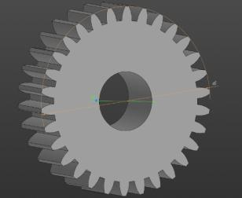
Рис.1
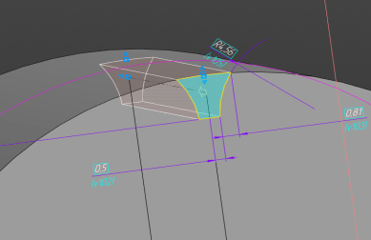
Рис.2

1.2 Выполнение 3D-модели «Стойки».
- Диаметр оси 9.7 мм (Рис.3)
- Высота оси 20 мм (Рис.3)
- Размер основания стойки устанавливается конструктивно (Рис.4)
- a-межосевое расстояние (Рис.4)
Рассчитывается, $а=\frac{Z1+Z2}{2}$ (Рис.4)

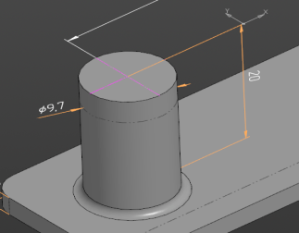
Рис.3
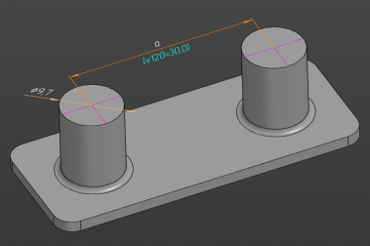
Рис.4
1.3 Выполнение 3D-модели «Планка».
Основываясь на размеры детали «Стойка» необходимо выполнить модель ответной детали «Планка» (Рис.5)
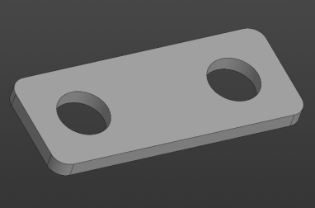
Рис.5
2. Выполнит сборку деталей.
Собрав все смоделированные детали в единую сборку, проверить правильность построения. При выявлении пересечений либо наложении сопрягаемых деталей, определить на каком этапе совершена ошибка. Исправить ошибки и перестроить «Сборку»
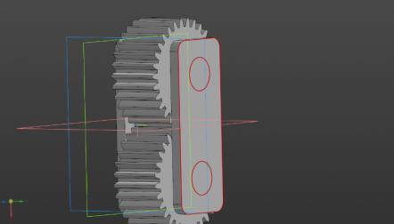
Рис.6
Сохранить детали и сборку в своей папке!
Таблица № 16
№ п/п | Критерии оценивания | Кол-во баллов
1. | Промежуточная аттестация «Реверс-инжиниринг» | 15
1.1 | Знать основы черчения (чертежи, типы линий, размеры) | 3
1.2 | Знание основных команд Компас-3D | 3
1.3 | Знать основы построения твердотельных моделей | 3
1.4 | Знать основы построения сборок | 3
1.5 | Знать основы реверсивного инжиниринга | 3

Кейс «Создание захватного устройства»
Цель работы:
Создать функциональное захватное устройство из доступных материалов с использованием технологий конструирования и прототипирования.
Задачи проекта:
- Изучить принципы действия различных типов захватных устройств;
- Разработать проект захвата, учитывая его назначение и условия эксплуатации;
- Выполнить расчеты основных параметров конструкции;
- Подобрать материалы и инструменты для изготовления изделия;
- Собрать готовое изделие и провести испытания.
Этапы выполнения задания
Этап 1. Анализ задач и постановка целей
Подумай над следующими вопросами:
- Для каких объектов будет предназначено твоё захватное устройство?
- Какие требования предъявляются к устройству? Например, грузоподъемность, скорость перемещения или устойчивость к нагрузкам.
- Какую конструкцию лучше выбрать: клешнеобразную, присосковую, магнитную или другую?
Этап 2. Проектирование и расчет
На этом этапе тебе предстоит создать чертежи будущего устройства. Подумай о следующих аспектах:
- Размеры и форма деталей.
- Материал изготовления каждой детали.
- Способы крепления элементов друг к другу.
- Необходимость использования дополнительных механизмов (пружины, рычаги, штифты и др.)
Используя инженерные знания, выполни необходимые расчёты прочности и устойчивости конструкции.
Этап 3. Выбор материалов и инструментов
Составь список необходимых материалов и инструментов для создания своего устройства. Убедись, что у тебя есть всё необходимое перед началом работ.
Этап 4. Изготовление деталей и сборка
Следуя разработанному проекту, приступай к изготовлению деталей. Постарайся выполнить работу аккуратно и точно, чтобы избежать возможных дефектов при сборке.
После того как все детали готовы, собери их вместе согласно разработанной схеме сборки.
Этап 5. Испытания и оценка результата
Проверь работоспособность созданного устройства, протестировав его в реальных условиях эксплуатации. Оцени эффективность решения поставленных задач.
Если необходимо, внеси изменения в конструкцию, улучшив её характеристики.
Итоговый отчет
Напиши краткий отчёт о проделанной работе, включающий следующие пункты:
- Описание задачи и цели проекта.
- Краткое описание этапов проектирования и производства.
- Результаты испытаний и выводы.
При необходимости приложи фотографии готового изделия и процесса работы.

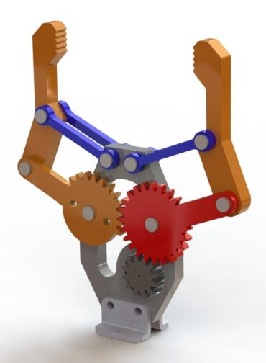

Рис. 7
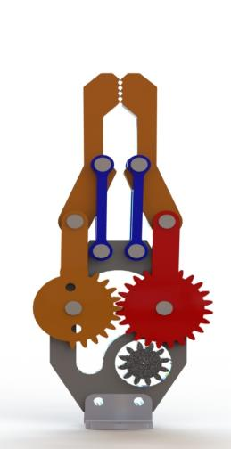

Рис. 8

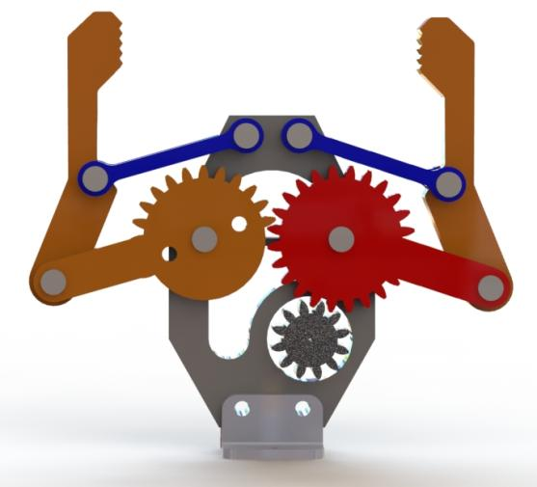

Рис. 9

Таблица № 17
№ п/п | Критерии оценивания | Кол-во баллов
5. | Кейс: «Создание захватного устройства» | 9
5.1 | Соответствие моделей и чертежей | 3
5.2 | Качество изготовления деталей | 3
5.3 | Работоспособность устройства | 3

Кейс "Создание зубчатой механической передачи
на лазерном станке"
Цель работы:
Создать действующую модель зубчатой механической передачи из фанеры с помощью лазерного станка. Проект направлен на освоение принципов проектирования механических систем, знакомство с возможностями лазерной резки и развитие навыков самостоятельной работы над техническим проектом.
Этапы выполнения задания:
Этап 1. Постановка задачи
Задача: разработать простую зубчатую передачу из трех шестерёнок, обеспечивающую изменение скорости вращения выходного вала относительно входного. Требования к проекту:
- Материал – фанера толщиной 6 мм.
- Диаметр шестерёнок – около –100 мм.
- Передаточное число – примерно 1:4.
- Движение должно быть плавным и устойчивым при вращении вручную.
Этап 2. Подготовка эскиза
Используя программы векторной графики CorelDRAW создайте чертежи деталей передач:
- Нарисуйте три шестерёнки разного диаметра так, чтобы они могли заходить в зацепление друг с другом.
- Учтите толщину материала и технологический допуск лазера (~0,2 мм).
- Добавьте отверстия под вал (диаметром 5 мм).
Перед отправкой файла на резку убедитесь, что масштаб соответствует реальным размерам!
Этап 3. Лазерная резка
Отправьте подготовленные файлы на лазерный станок:
- Настройте мощность и скорость обработки в соответствии с рекомендациями производителя оборудования.
- Следите за процессом резки и проверяйте качество краев деталей сразу после завершения.
Этап 4. Сборка конструкции
Соберите конструкцию следующим образом:
- Установите большие шестерёнки на оси.
- Зафиксируйте на листе фанеры с помощь крепежных изделий, оставив пространство для свободного вращения.
- Проверьте работоспособность передачи вручную.
Этап 5. Анализ результатов
Оцените работу вашей модели:
- Насколько плавно осуществляется переход скоростей?
- Есть ли проблемы со сцеплением шестерёнок?
- Какова общая прочность и долговечность конструкции?
Сформулируйте выводы и предложения по улучшению проекта.
Пример механизма.
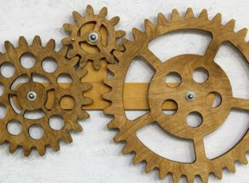
Рис. 10
Таблица № 18
№ п/п | Критерии оценивания | Кол-во баллов
3. | Кейс: «Создание механизма на лазерном оборудовании» | 9
3.1 | Соответствие моделей и чертежей | 3
3.2 | Качество изготовления деталей | 3
3.3 | Работоспособность устройства | 3

Кейс: «Создание электродвигателя»
Материалы и детали:
1. Фанера 3 мм;
2. Лист стальной 0,5 мм.;
3. Стержень длиной 45 мм и диаметром 2 мм.;
4. Болты М6х25 – 2 шт;
5. Саморезы – 2 шт;
6. Припой;
7. 3D- пластик
Инструмент:
1. Электролобзик
2. Шуруповерт
3. Ножовка по металлу
4. Паяльник
5. 3D-принтер
6. ПК
Последовательность работы.
  - Ось двигателя изготовим из металлического стержня диаметром 2 мм, (рис. 11). Один конец стержня нужно заострить.
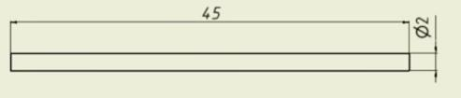
Рис. 11
2. Далее нарезаем пластины и сверлим отверстия, (рис. 12).
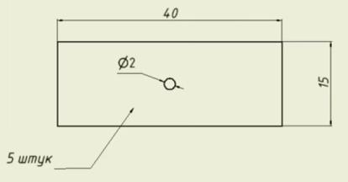
Рис. 12
3. Устанавливаем пластины на ось. Фиксируем пластины изолентой, (рис. 13).
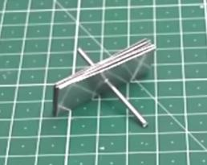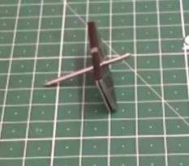
Рис. 13
4. Изготавливаем контактор из металлической пластины и фиксируем на оси ротора, (рис. 14).
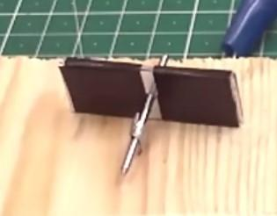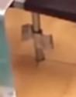
Рис. 14
5. Изготавливаем основание из фанеры. 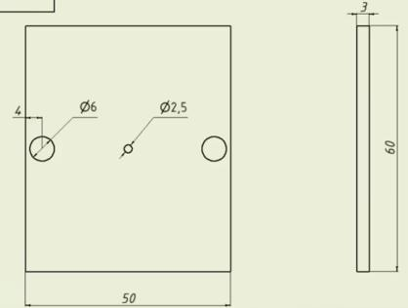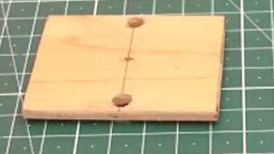
Рис. 15
6. Вырезаем 3 одинаковые пластины и закрепим их под болты. Эти детали выполняют 2 функции, во-первых, являются опорой для якоря двигателя, во-вторых, они служат магнита-проводом, (рис 16.).
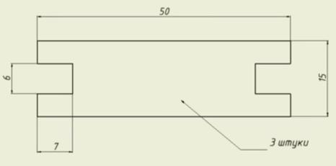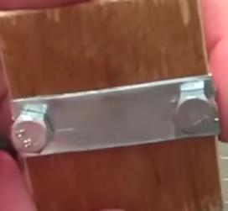
Рис. 16
7. Изготавливаем рамку из тонкого металла и закрепим ее на основании саморезами, (рис.17).
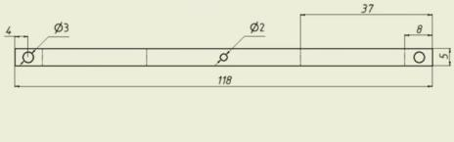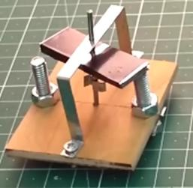
Рис. 17
8. Далее необходимо изготовить корпус катушки для намотки на неё медной проволоки.
Катушки изготавливаем, согласно размерам на рисунке 18, на 3D принтере в 2-х экземплярах.
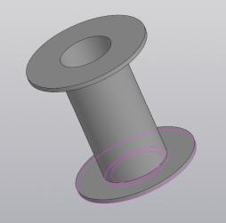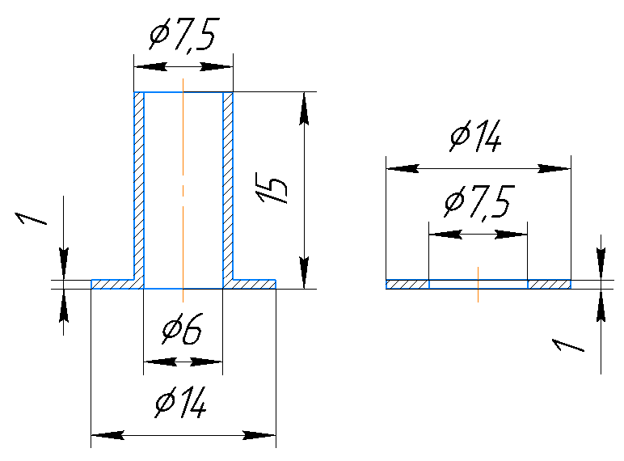
Рис. 18
9. Используя медную лакированную проволоку сечением 0,2 мм нужно намотать 500 витков на корпус катушки. Необходимо чтобы в начале и конце обмотки остались свободные концы длиной 5 см. После намотки, концы медной проволоки зачистить и залудить припоем, (рис. 19).
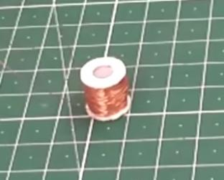
Рис. 19
Таким же методом изготовить вторую катушку.
10. Далее устанавливаем катушки на болты. Если катушки сидят на болтах не плотно, можно подмотать изоленты, (рис. 20).
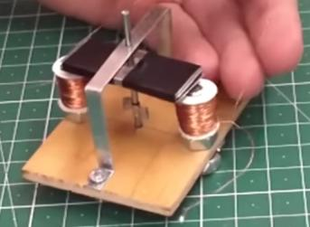
Рис. 20
11. Изготавливаем щеткодержатель. Его можно сделать из тонкого листа металла и на конце, в качестве щетки, прикрепить медную проволоку или пластинку, (рис. 21).
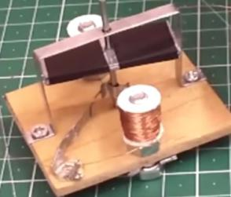
Рис. 21
12. Все элементы подключаем согласно схеме (рис. 22). Можно использовать паяльник. Катушки подключаем параллельно.
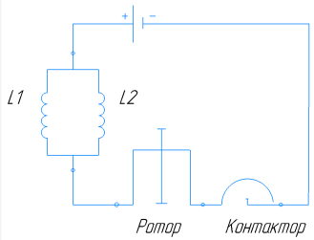
Рис. 22
13. Подключив цепь к источнику питания, необходимо чтобы осуществлялось вращение ротора, если этого не происходит, нужно у катушек поменять провода местами. Проверить правильность подключения катушек можно постоянным магнитом, к одной катушке магнит должен притягиваться, а от другой (этой же стороной магнита) должен отталкиваться.
После того, как ротор начал вращаться, нужно установить щеткодержатель в таком месте, где достигается вращение с самыми высокими оборотами. 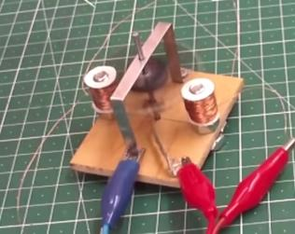
Рис. 23
Пример, где можно использовать самодельный электродвигатель изображен на рис. 24.
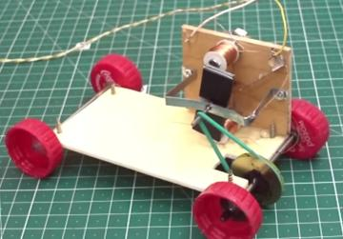
Рис. 24
Таблица № 19
№ п/п | Критерии оценивания | Кол-во баллов
6. | Промежуточная аттестация «Создание электродвигателя» | 15
6.1 | Теоретические основы электроники | 3
6.2 | Сборка электрических схем | 3
6.3 | Чтение электрических схем | 3
6.4 | Лабораторная работа "Изучение устройства коллекторного электродвигателя на практике" | 3
6.5 | Создание собственного электродвигателя | 3

Итоговый кейс «Создание машинки»
Тема: «Создание машинки с электроприводом»
Продолжительность: 12 академических часов
1. Цель кейса
Разработать и собрать функциональную мини-машинку, которая движется за счёт самодельного электродвигателя. В процессе обучающиеся освоят цикл цифрового производства: от 3D-моделирования до финальной сборки с интеграцией электромеханических компонентов.
2. Задачи для обучающихся
-Спроектировать 3D-модель машинки с учётом размещения двигателя, колёсной базы и креплений.
-Подготовить файлы для 3D-печати (лёгкие детали: колёса, крепления двигателя) и лазерной резки (каркас, декоративные элементы).
-Изготовить детали на 3D-принтере (пластик PLA/PETG) и лазерном станке (фанера 3 мм, акрил 2-4 мм).
-Собрать машинку, установить самодельный электродвигатель и протестировать её ходовые качества.
3. Необходимые материалы и оборудование
-3D-принтер, лазерный станок, ПО: Компас-3D (моделирование), CorelDRAW (подготовка файлов для лазера)
Материалы
Фанера 3 мм (каркас), акрил/оргстекло 2 мм (панели кузова), пластик PLA (колёса, шестерни), самодельный электродвигатель (ротор на оси, медный провод,), аккумулятор 9 В, провода, клей «Момент Кристалл»
Инструменты
Кусачки, наждачная бумага, шестигранные ключи, мультиметр
Примечание: Самодельный двигатель изготавливается на предыдущих занятиях по курсу «Электроника» (катушка из эмалированного провода, ротор на игле, корпус из пластика).
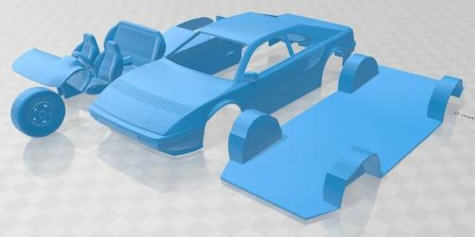
Рис. 25 – Пример деталей
4. Этапы выполнения кейса
Этап 1. Дизайн и 3D-моделирование
Задача: создать параметрическую модель машинки в Компас 3D с учётом:
Колёсной базы 120 мм (для устойчивости);
Посадочного места под двигатель (диаметр вала 2 мм);
Креплений для акриловых панелей (толщина 2-4 мм).
Этап 2. Цифровое производство
3D-печать
Напечатать 4 колеса (диаметр 40 мм, из PLA), крепление двигателя с фиксатором вала.
Требование: минимизировать поддержки для упрощения постобработки.
Лазерная резка
Вырезать из фанеры: шасси (120×80 мм), бамперы;
Из акрила: боковые панели с логотипом «Кванториум» (гравировка на лазере);
Из пластика (ПЭТ): защитный кожух для двигателя.
Требование: настроить мощность лазера (фанера — 80%, акрил — 60%) для чистого реза без оплавления.
Этап 3. Сборка и тестирование
Механическая сборка:
Склеить фанерное шасси и акриловые панели;
Установить 3D-печатные колёса на оси из металлической проволоки;
Зафиксировать двигатель в креплении, соединить вал с задним колесом через резиновую муфту (печатная деталь).
Электромонтаж:
Подключить двигатель к аккумулятору через выключатель (монтаж на термоклей);
Проверить полярность для движения вперёд.
Тестирование:
Замерить скорость на дистанции 2 м
Оптимизировать вес для увеличения автономности.
5. Меры безопасности
Обязательное ношение защитных очков при работе с лазерным станком и 3D-принтером.
Запрет на извлечение деталей из лазерного станка до полного остывания материала.
Проверка самодельного двигателя на короткое замыкание мультиметром перед подключением.
6. Итоговый продукт
Мини-гоночная машинка с прозрачным акриловым кузовом, фанерным шасси, 3D-печатными колёсами и самодельным двигателем, способная проехать 5 метров на одном заряде аккумулятора. На финальном занятии — гонки на время и защита проекта с презентацией.
Кейс развивает системное мышление — обучающиеся видят связь между цифровым дизайном, физическими свойствами материалов и электромеханикой. Упор на итеративную доработку: если машинка заваливается в повороте — пересчитать колёсную базу и напечатать новые детали.

Таблица № 20
№ п/п | Критерии оценивания | Кол-во баллов
 | Итоговая аттестация «Кейс «Создание машинки» | 25
1. | Оценка командной работы: коммуникация и взаимодействие, использование методов и инструментов работы в команде | 3
2. | Соблюдение технологии работы (правильность последовательности действий, соблюдение алгоритмов) | 3
3. | Умение определения приоритета действий план работы | 3
4. | Оригинальность решения | 3
5. | Соблюдение сроков работы | 1*
6. | Концепция кейса (актуальность, целеполагание и т.п.) | 3
7. | Исследование кейса (сравнение аналогов, целевая аудитория и т.п.) | 3
8. | Техническая проработка кейса | 3
9. | Презентация кейса (выступление) | 3

